1. Теоретическое задание на размышление

С каким MAC адресом и IP адресом придет пакет с хоста 1.1.1.3 на хост 1.1.2.1

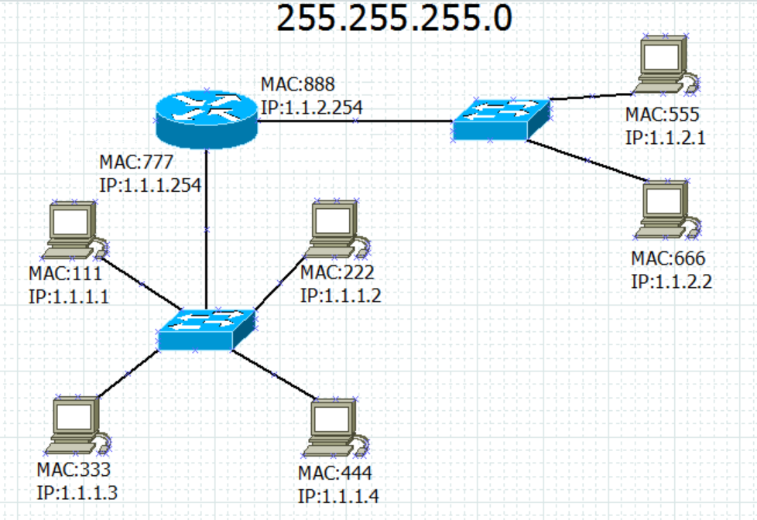

2. попробуйте использовать либо модуль re, либо BeautifulSoup для следующего задания

